基础教学系2019—2020年教学成果
- 系部简介
基础教学系负责语文、数学、英语三个基础公共课程的教学工作。目前共有语文教师23名，数学教师20名，英语教师27名，承担全校语文、数学、英语的教学任务。系部设计有系标如图。
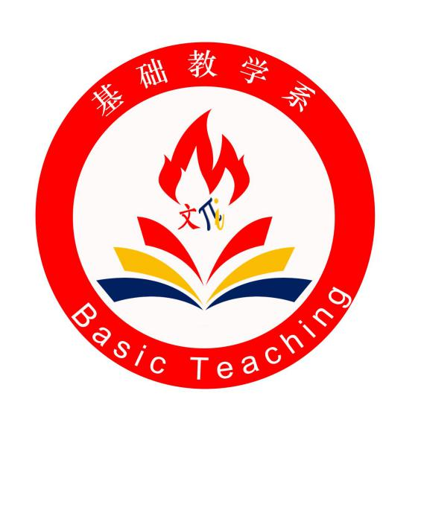
标志整体以红色为主色调，红色为火焰颜色代表文明和文化，中间图标下方为书本，三种颜色代表语数英三个学科，火焰代表薪火传承，文、圆周率和i分别代表语数英三个学科，文为语文、文学、文化，圆周率为中国的数学成就，i为英文字母、人本思想（我），所有元素组成“文化”二字，图标整体呈现三角形，三角形具有稳定性，为根基稳固的基础之意。
- 教学成果
在2019—2020年度中，在负责相应科目的教学任务同时，系部教师参加各种活动，获得了诸多成果。
1.2019年福建省中等职业学校教师教学技能(及班主任基本功)竞赛
2019年福建省中等职业学校教师教学技能(及班主任基本功)竞赛于9月27日至9月29日在宁德福鼎职业中专学校举行。9月28日上午，公共基础课和专业课部分教学设计比赛开始，我校参赛教师全神投入各项比赛。经过紧张激烈的角逐，系部英语二组傅贝颖老师以英语学科第一名的成绩获一等奖：
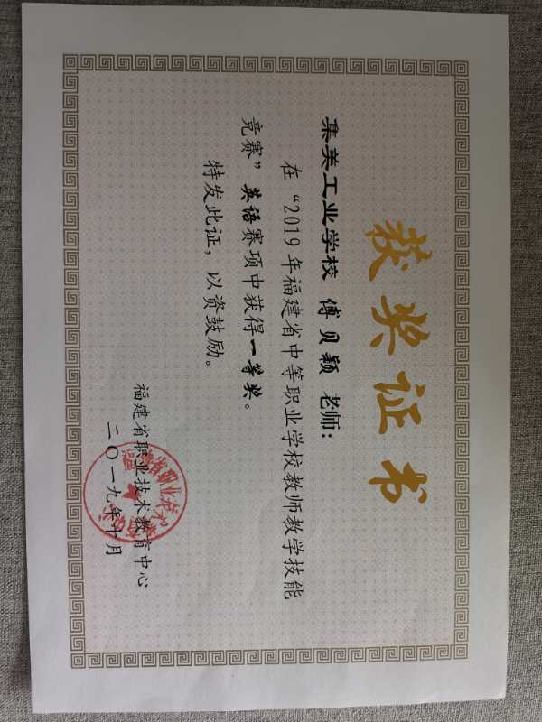
数学组潘珊珊老师、语文组黄煜老师获三等奖：

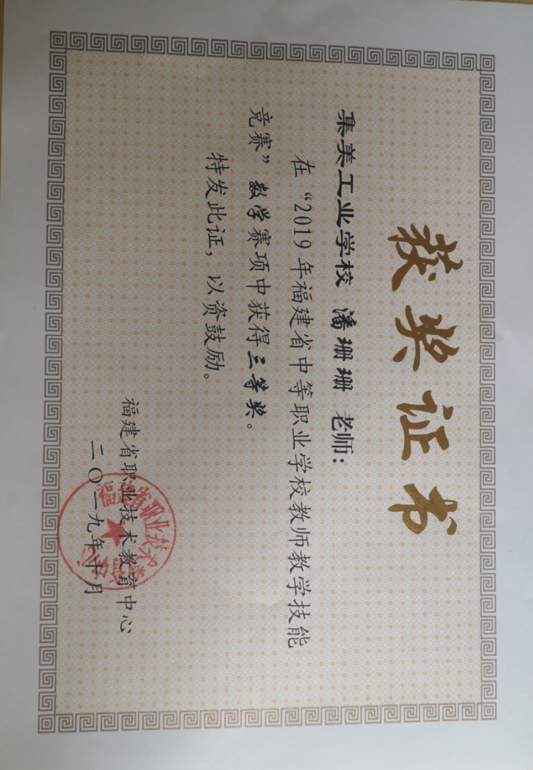
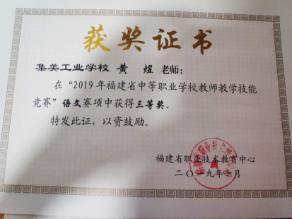
2.集美工业学校第二届教师教学技能比赛
2020年5月，学校举办了第二届教师教学技能比赛，基础教学系语文组黄煜老师、池锦灵老师的参赛项目《画里阴晴》获得三等奖，英语一组高玫老师、陈杏琼老师、许顺霞老师、程萌老师的参赛项目《Can I take your order？》也获得了三等奖。
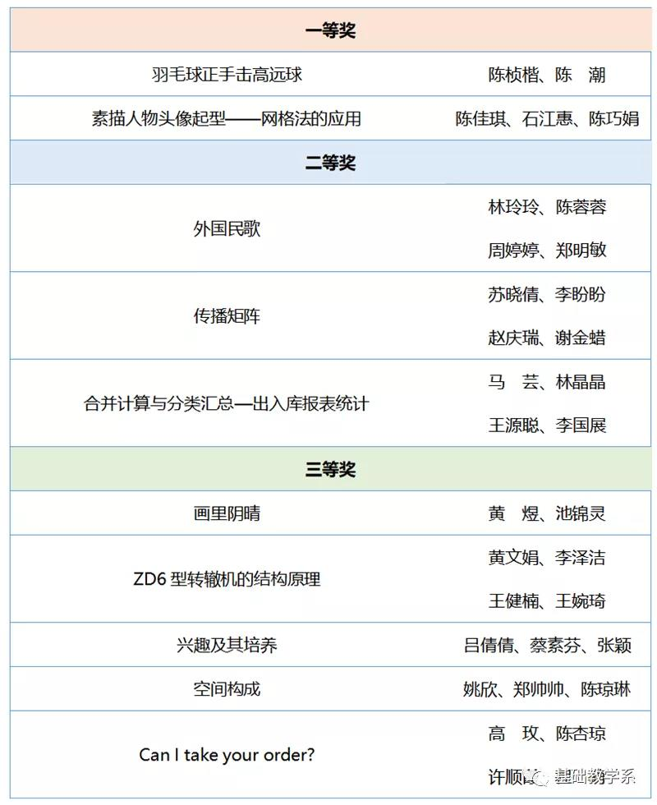
3.福建省职业技术教育学会关于“停课不停教”线上教学优秀管理及教学案例评选
2020年6月17日，福建省职业技术教育学会公布《福建省职业技术教育学会关于“停课不停教”线上教学优秀管理及教学案例评选结果公示》，学校基础教学系语文组唐丽老师的《语文》在线课程喜获三等奖。

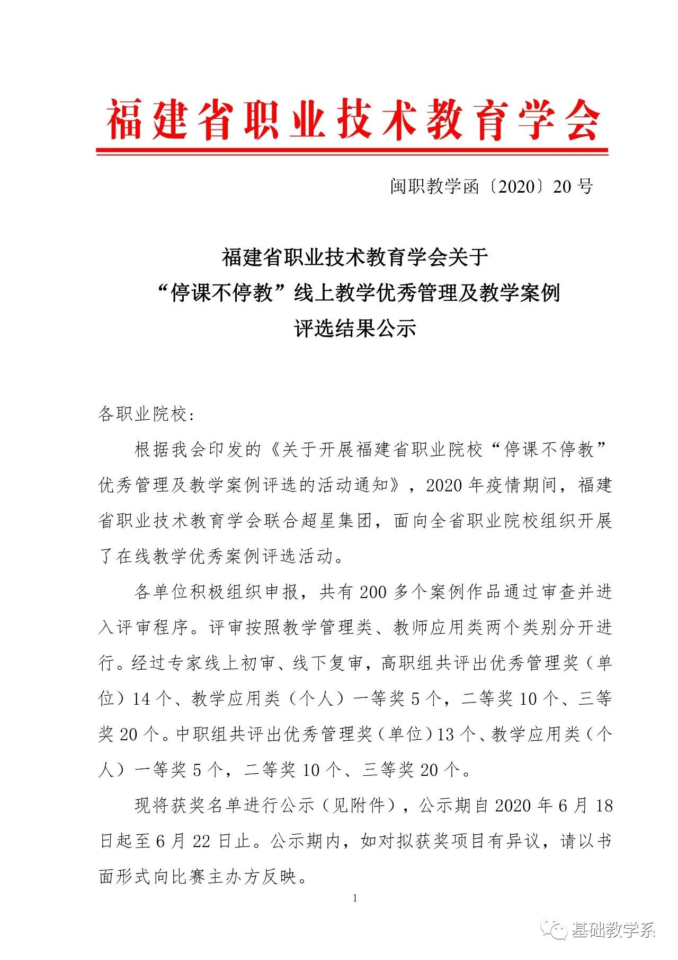
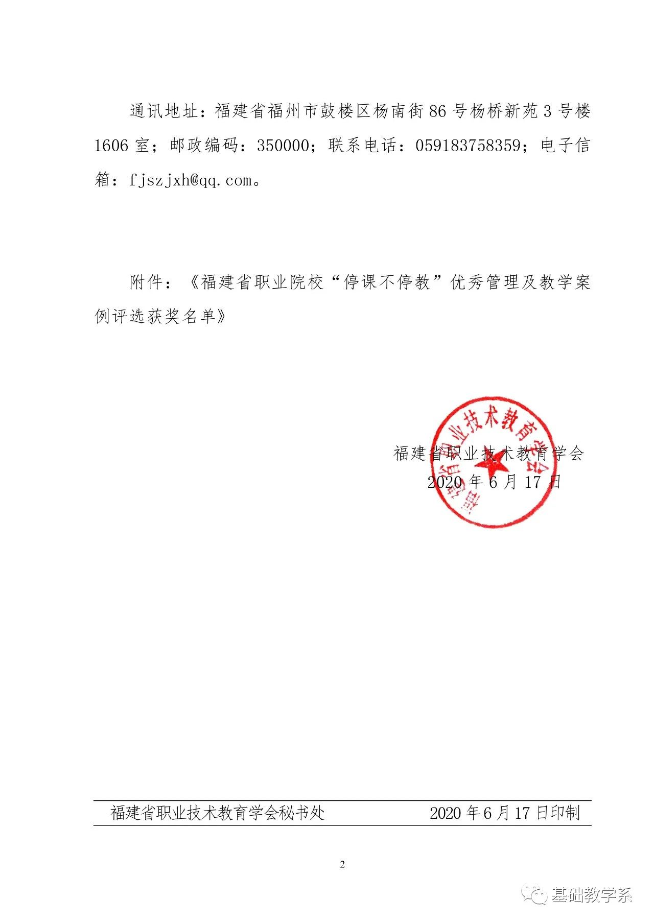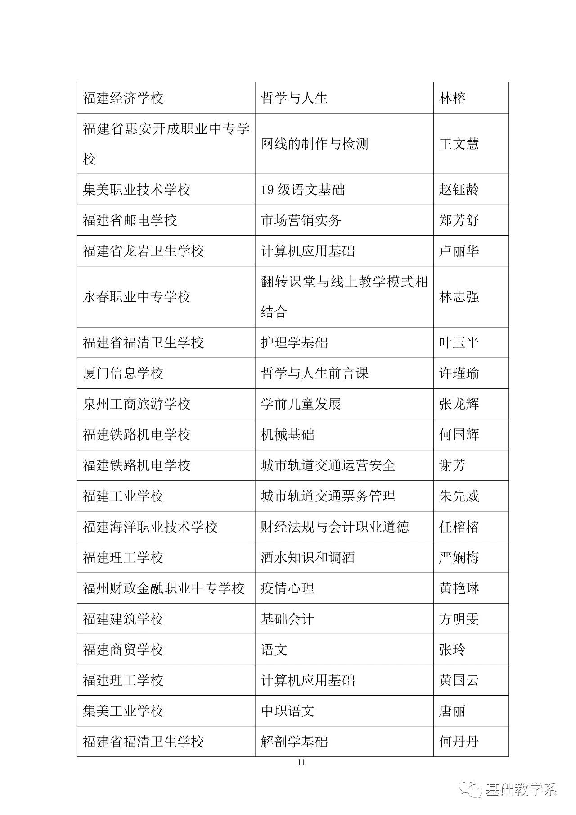
4.集美工业学校优秀网络课程展示评比
2020年9月，学校教务处发布了《优秀网络课程展示获奖名单》，基础教学系5位教师网络课程获评优秀，共二等奖2项，三等奖3项。
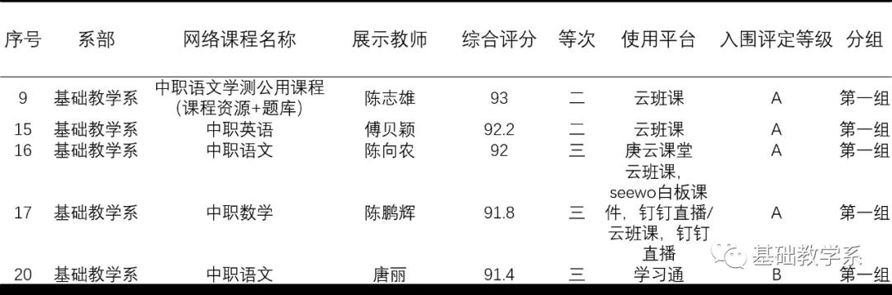
- 科研课题成果
1.2019年福建省职业教育优秀论文征集评选
11月20日， 福建省职业技术教育中心在官网公布了“2019年福建省职业教育优秀论文征集评选结果”（详细获奖名单请点击左下角“阅读原文”查询），系部语文组陈志雄老师的论文《现代学徒制模式下中职语文核心素养知识地图的构建与应用——以某校城市轨道运营管理专业为例》荣获一等奖。
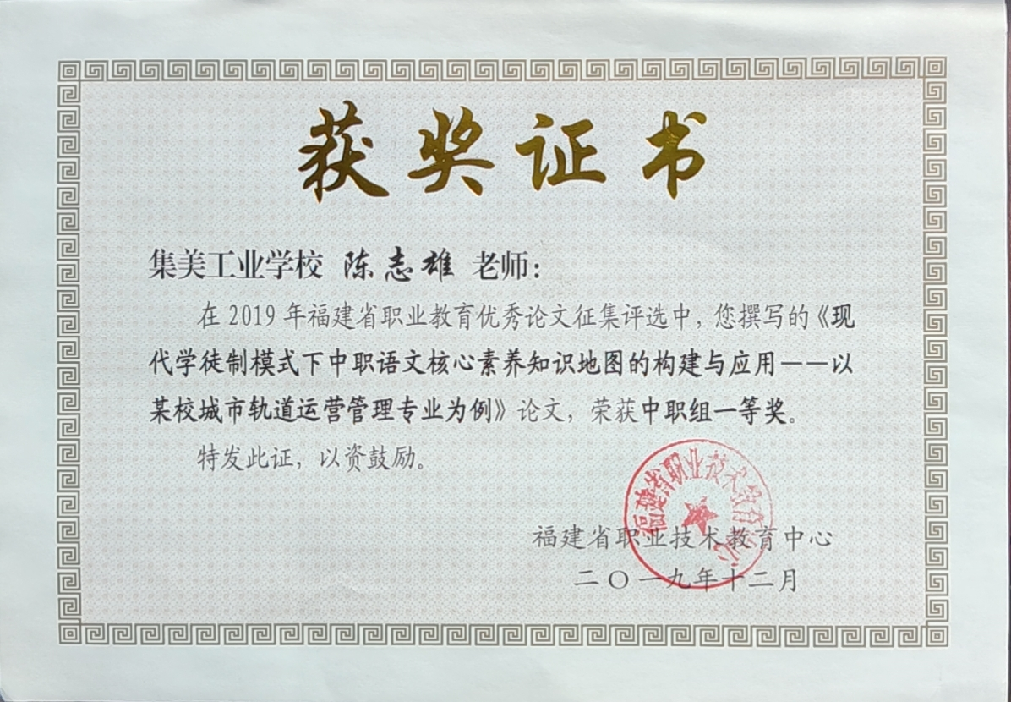
2.厦门市教育科学“十三五”规划2019年度课题
12月12日，厦门市教科院网站转发了《厦门市教育局关于公布厦门市教育科学“十三五”规划2019年度课题的通知》，基础教学系语文组陈志雄老师主持的课题《融入唐诗鉴赏的泰国中职留学生汉语教学研究》获得厦门市教育科学“十三五”规划2019年度课题立项。
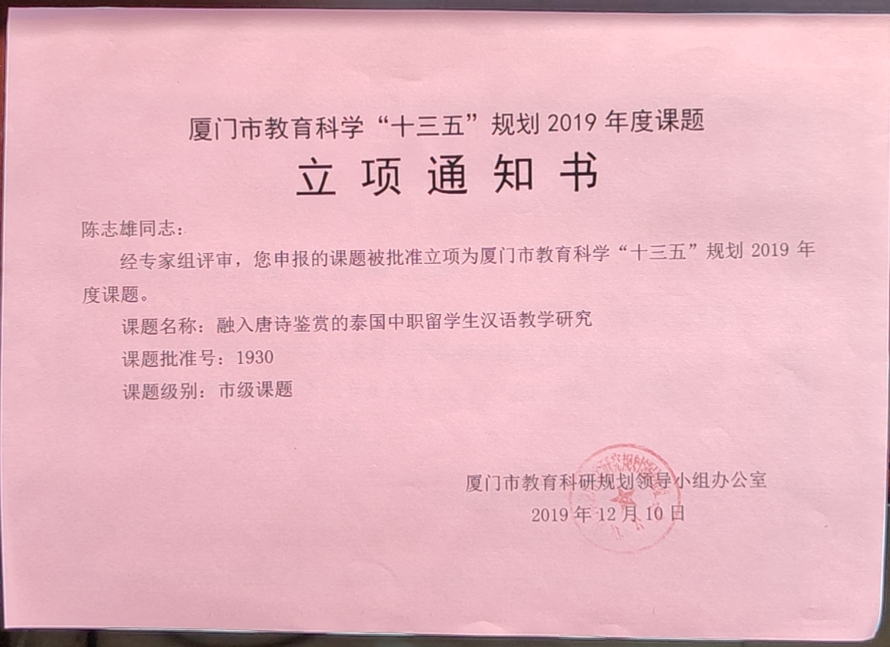
3.201 9 年福建省中青年教师教育科研项目（科技类）立项
2019年12月25日，福建省教育厅发布了《福建省教育厅关于公布201 9 年福建省中青年教师教育科研项目（科技类）立项名单的通知》。基础教学系语文组陈志雄老师主持的课题《“一带一路”背景下融入唐诗鉴赏的泰国来华中职留学生汉语教学研究》，英语二组傅贝颖老师主持的课题《潜意识心理学对中职学考英语学习动机激发的实践研究》，两项课题均获批立项。
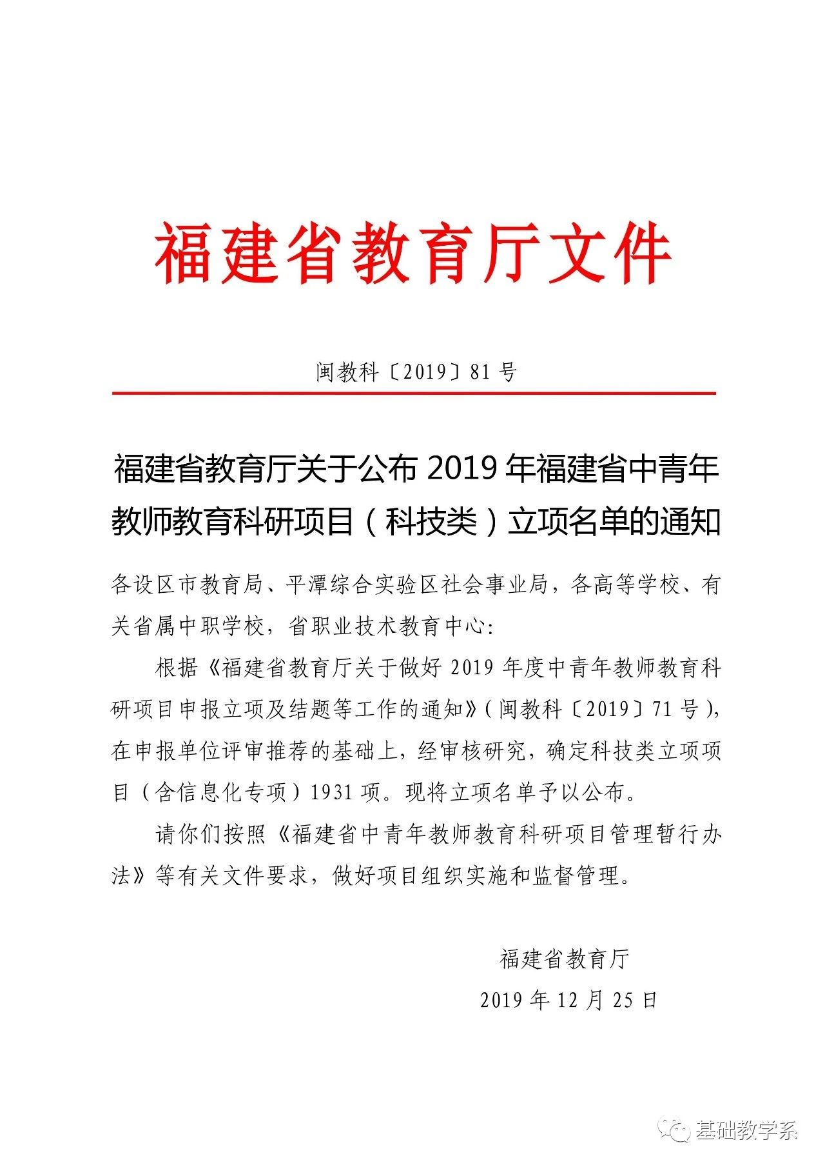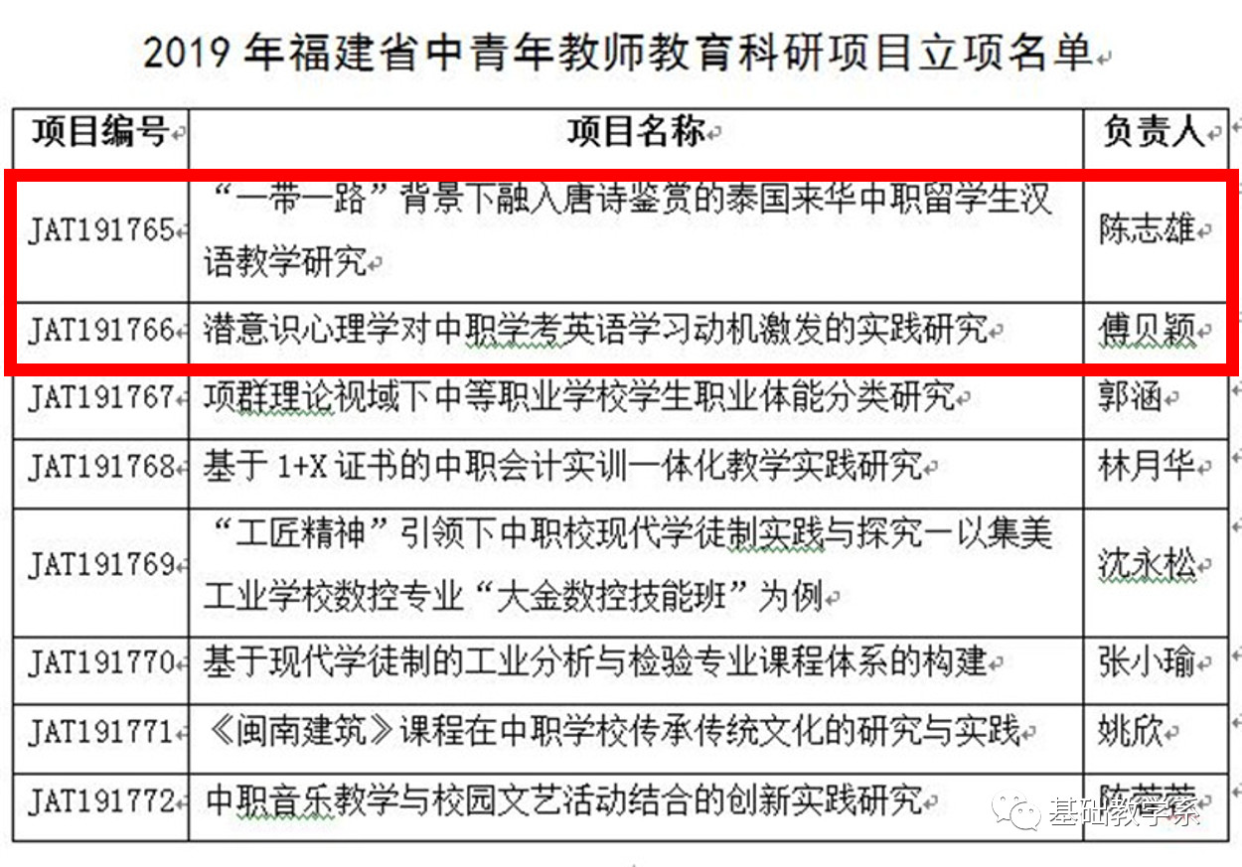

- 学生竞赛成果
1.厦门市中等职业学校学生英语技能竞赛
2019年11月3日下午，厦门市中等职业学校学生英语技能竞赛在厦门工商旅游学校落下帷幕。学校派出两支队伍参赛，系部林岚老师、黄妍老师指导19商务班的林恺同学、陈虹同学获职业英语技能比赛（服务类）第四名，魏英挺老师、陈杏琼老师指导18动漫01班李世豪同学、18装潢01班倪晨璐同学获职业英语技能比赛（其他类）第三名。
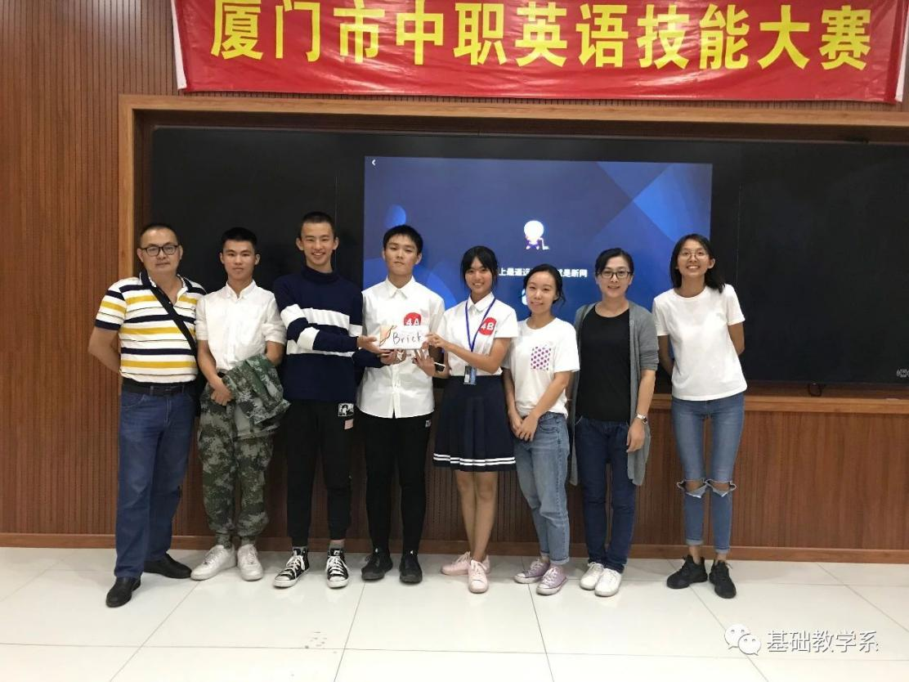

2.2020年陈嘉庚奖学金生“书写战‘疫’故事，弘扬嘉庚精神”主题征文比赛
2020年6月，集美工业学校17、18、19级海丝班留学生积极参加了“书写战‘疫’故事，弘扬嘉庚精神”主题征文比赛，该比赛由厦门市陈嘉庚教育基金会、陈嘉庚奖学金招生院校联盟共同主办，比赛要求留学生结合自身思想、学习和生活实际，围绕疫情防控这一重点，聚焦充分体现华侨华人及陈嘉庚奖学金生抗击疫情的担当作为，书写记录华侨华人及陈嘉庚奖学金生在疫情防控期间的生动故事，彰显嘉庚精神感召下新时代华侨华人的风采，总结自己在这场战“疫”中对新时代的嘉庚精神的理解与感悟。
经过严格评审，集美工业学校海丝班的冯塔玛同学（17海丝班 泰国籍）、志玲同学（18海丝班 泰国籍）、李莲雾同学（19海丝班 泰国籍）、杜燕儿同学（19海丝班 越南籍）、庄进伟同学（19海丝班 印尼籍）均获得优秀奖。

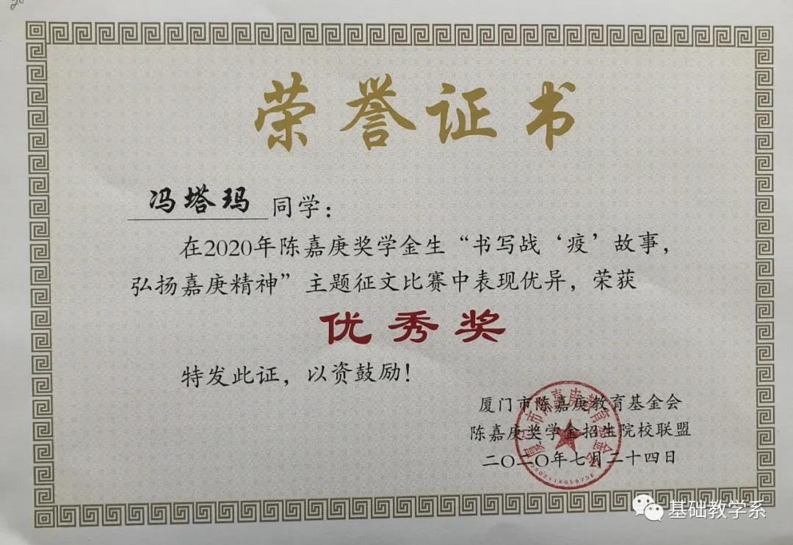
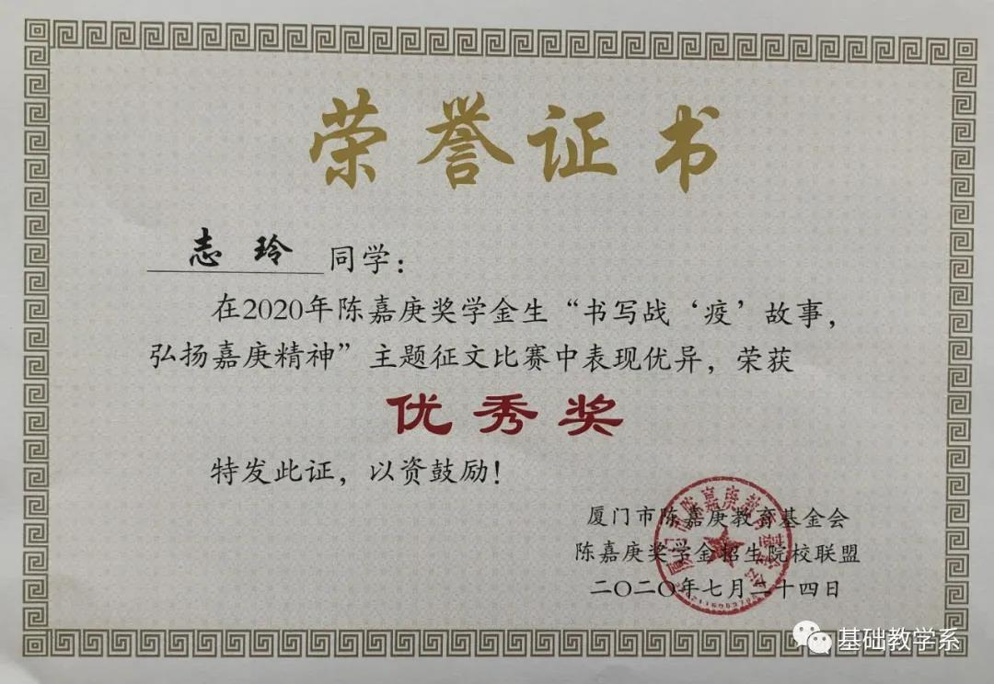

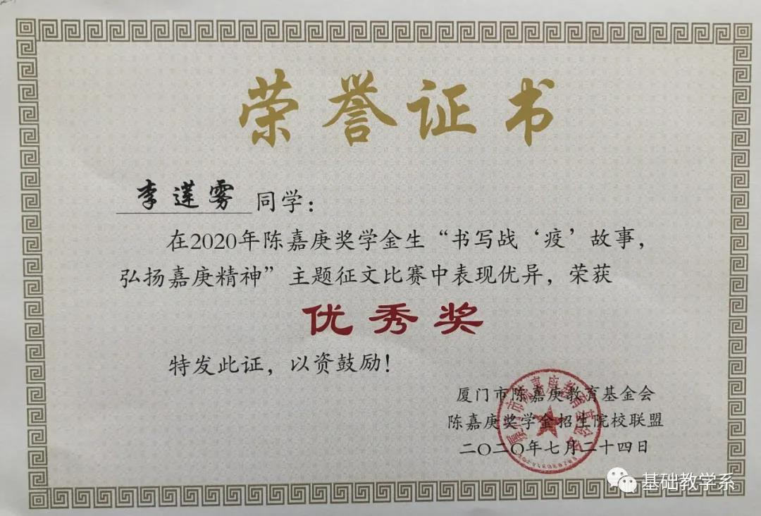
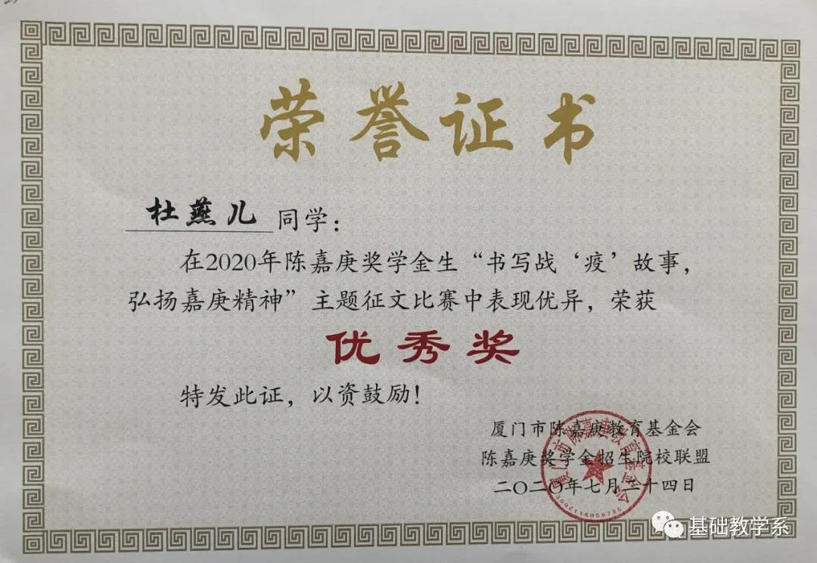
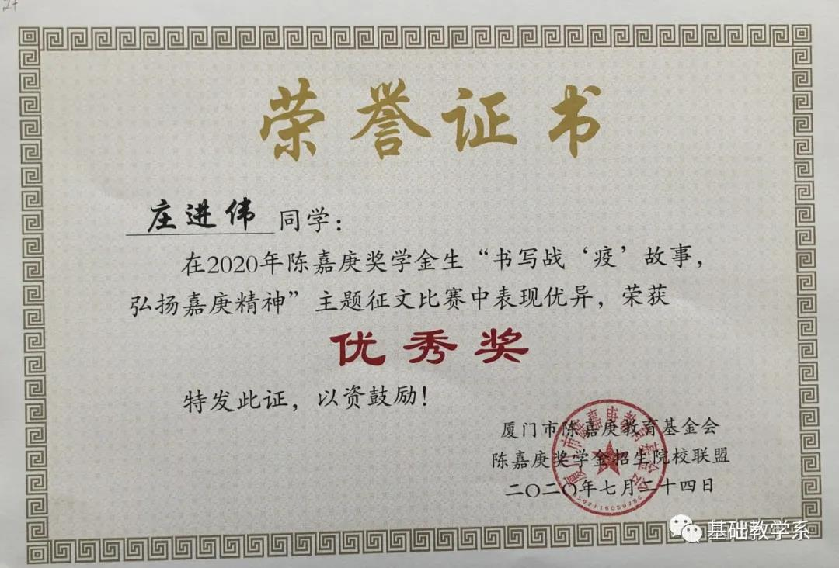

系部三位班主任（莫青连老师、陈昭昌老师、陈志雄老师）均获得“优秀指导教师奖”。

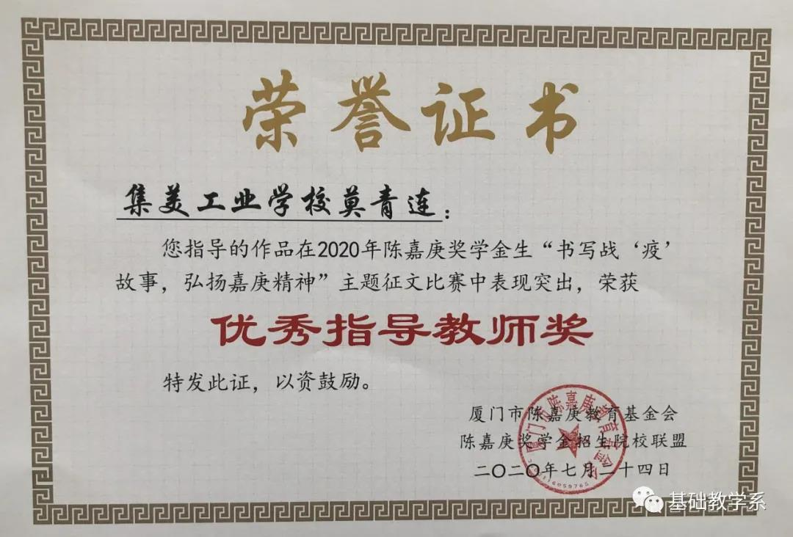
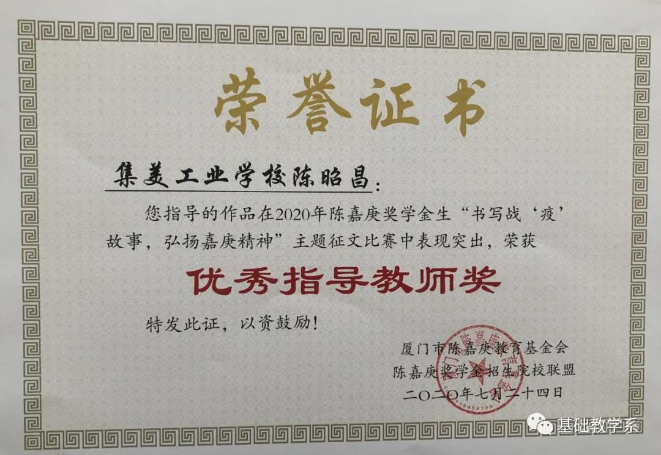
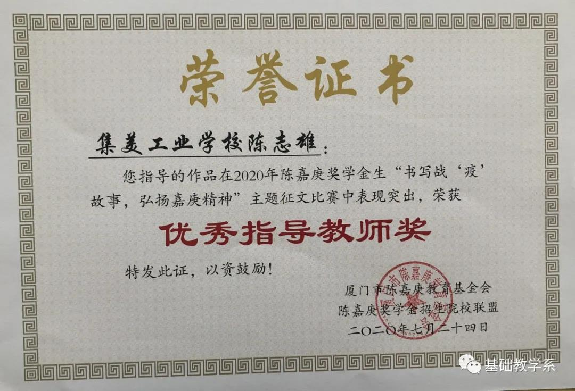
3.集美工业学校第四届“嘉庚杯”学生创业设计大赛
2020年9月11日，学校双创中心发布了学校第四届“嘉庚杯”学生创业设计大赛获奖名单，基础教学系陈志雄老师参与指导的“霄农优品”创业团队和米酒创业团队分获特等奖和一等奖，蔡火灿老师参与指导的“融合咖啡”创业团队获特等奖。陈志雄老师、蔡火灿老师获评优秀指导老师。

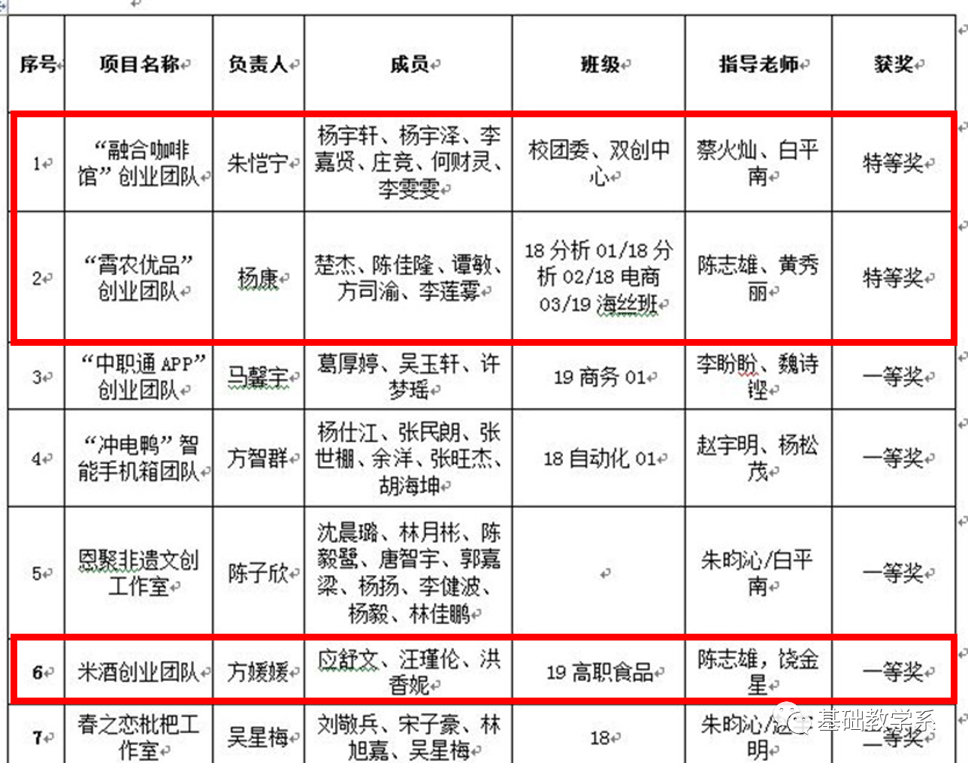
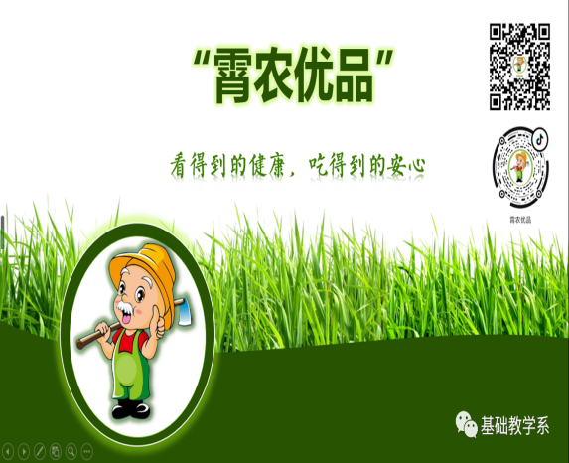

五、海丝班教学管理工作
基础教学系在国合处的协助下也负责海丝班学生的教学和管理工作。因疫情原因，海丝班2019-2020年度第二学期起未能返校，教学方面由任课老师组织线上教学，管理工作以班主任定期线上开展班会课为主开展。
1.汉语水平六级考试（简称HSK6）
2019年12月16日上午，17级海丝班传来好消息，吴云莲同学顺利通过了汉语水平六级考试（简称HSK6），这一喜讯令人赞叹。吴云莲同学也成为学校首位通过HSK6的海丝嘉庚学子，也是目前学校汉语水平最高的嘉庚奖学金留学生。


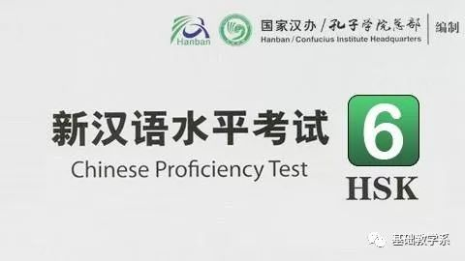

2.线上教学工作
按照国家各级教育管理部门“停课不停学”的工作部署，集美工业学校牢记陈嘉庚先生在国内抗战期间坚持办学兴教的优良传统，学校领导鼎力支持，教学处、学生处、国合处、基础教学系等协同联动、克服困难，科任教师、班主任突破技术难关，利用云直播平台、微信等技术手段，坚持在2月12日为学校海丝班全体留学生开启了新学期的学习之旅。

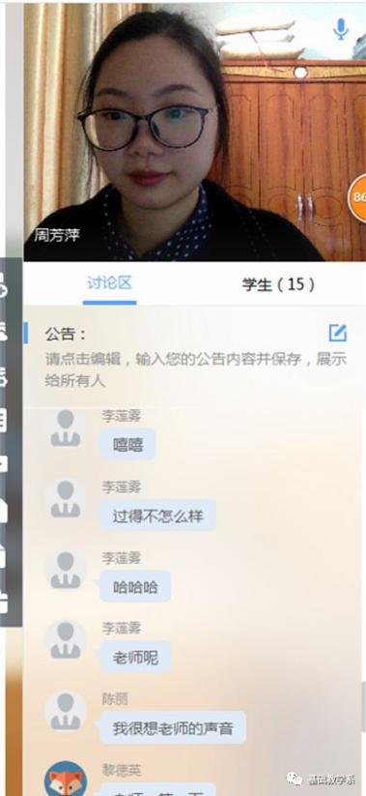
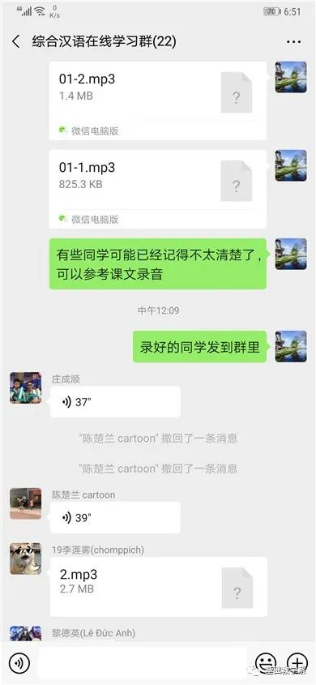
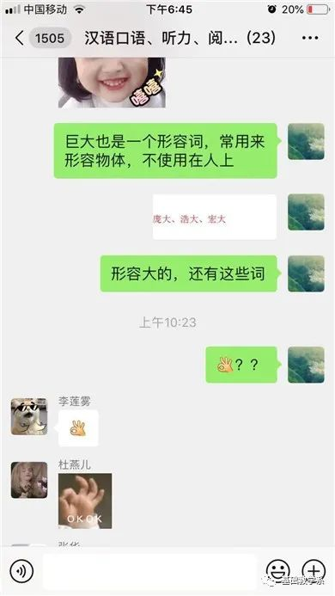

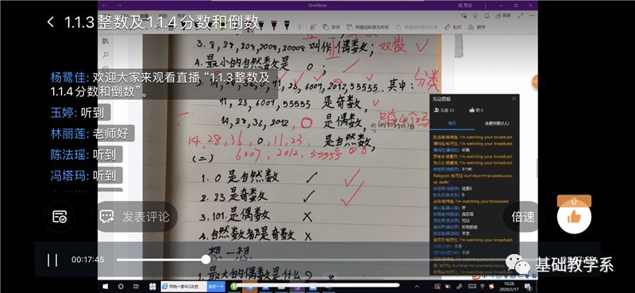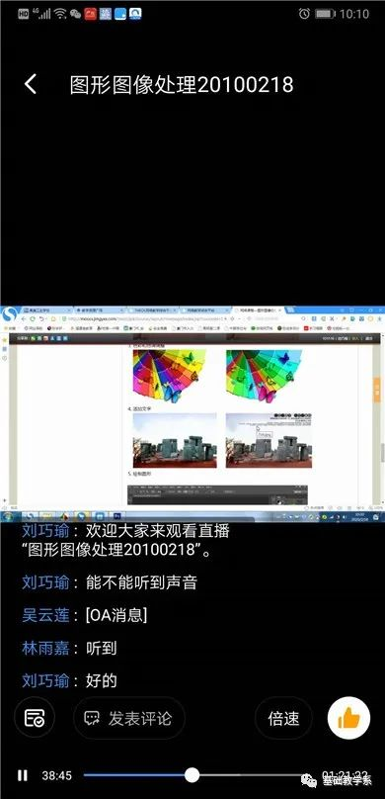
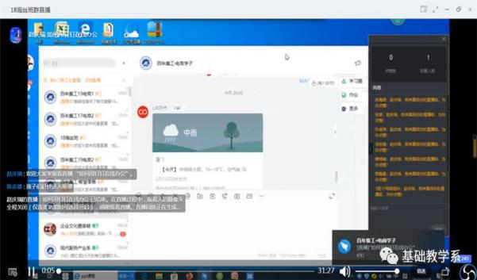
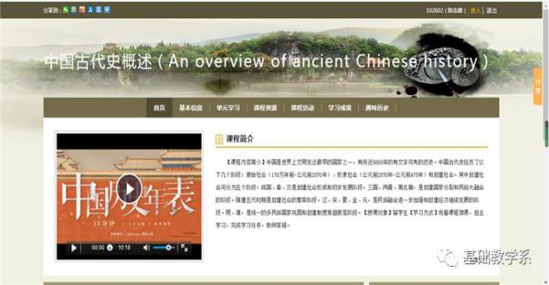

3.学生管理工作
疫情防控期间，海丝班三位班主任莫青连老师、陈昭昌老师、陈志雄老师通过钉钉平台，为海丝班留学生上了“防控新冠肺炎”主题等班会课，宣讲防控知识，嘱咐学生做好自身防护。

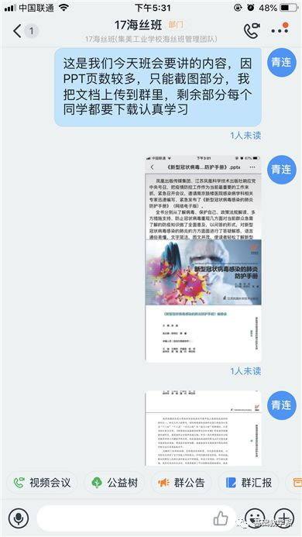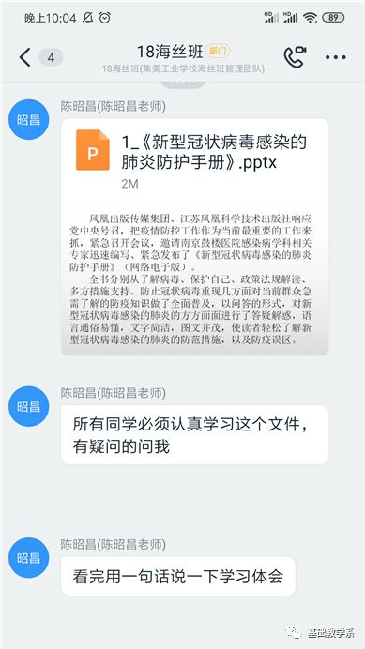
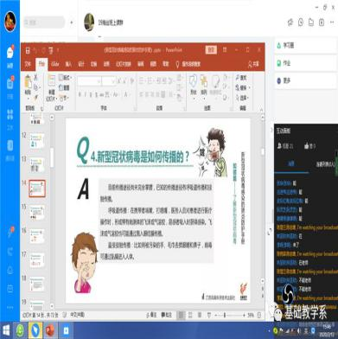

4.2017级海丝班毕业工作
在新冠肺炎全球蔓延的大背景下，学校17级海丝班的学生们经历了人生中一场特殊的毕业典礼。集美工业学校陶顺生校长“如约而至”，为毕业生送来了毕业致辞。17海丝班吴云莲同学作为集美工业学校毕业生代表上台发言。17级海丝班班主任莫青连老师通过视频给毕业生带去了祝愿。
